Colegio San Manuel
Asignatura: Matemática
Profesor: Claudio Zavala Ovalle
Curso: 5º básico

GUIA Nº5 MATEMÁTICA

NOMBRE: ______________________________________________FECHA: 18 al 29 de mayo

OBJETIVOS DE APRENDIZAJE:  Identificar el valor posicional de cada digito según el valor que ocupe en el número. Redondear y estimar números hasta el millardo | HABILIDADES:  Calcular, comunicar y representar números naturales  Resolver problemas con números hasta un millardo (1.000.000.000)
INDICACIONES GENERALES:
Realizar el desarrollo de cada ejercicio.
Usar lápiz mina para sus cálculos, destacando solo el resultado final.
Escribir el desarrollo de la actividad en su cuaderno de estudio y en caso que corresponda en el cuadernillo de matemática (cuaderno de ejercicios, de los 2 textos entregados corresponde al más angosto). Resolver los ejercicios de manera ordenada, permitirá una revisión más precisa de sus ejercicios.

Texto de estudio : Libro “ancho” (360 paginas)
Cuaderno de ejercicios (cuadernillo) : Libro “angosto” (176 paginas)
Cuaderno de estudio: Cuaderno del estudiante (personal de cada alumno).

Fecha entrega : 29 de mayo

- Operatoria en los números naturales: Realiza los cálculos en tu cuaderno de estudio o cuadernillo en caso que así sea.

En primera instancia es importante señalar que el texto se compone de una parte teórica (cuadro morado APRENDO) y una parte práctica (cuadro verde PRACTICO).
Esto significa que en primera instancia debes comprender los aspectos básicos de lo que se está estudiando, para luego ejercitar de manera concreta (práctica) lo que acabas de estudiar (teoría).En el caso del símbolo manos a la obra , las actividades propuestas son OPCIONALES.
- Desarrolla las actividades del texto de estudio planteadas en la página 44-45(redondeo y estimación)

- Registrar en tu cuaderno de estudio la siguiente afirmación (página 45, redondeo)
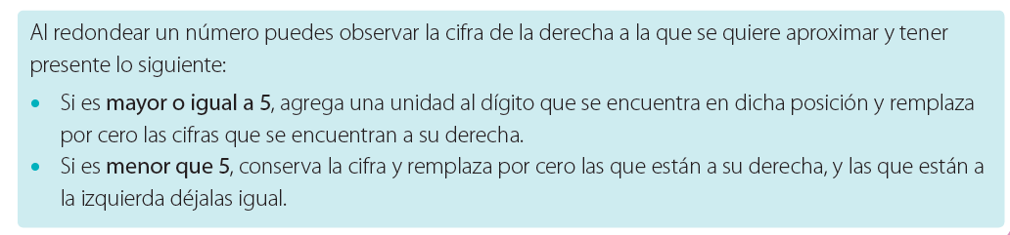
- Desarrolla las actividades del texto de estudio planteadas en la página 46-47 (redondeo y estimación).

- Resuelve las páginas 16-17 del cuaderno de ejercicios (redondeo y estimación)

